МЕТОДИЧЕСКАЯ РАССЫЛКА № 7/2022
Бессознательное
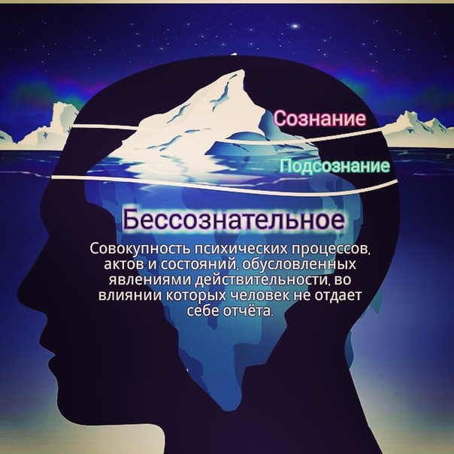
Пока Вы не сделаете бессознательное сознательным, оно будет управлять Вашей жизнью, и вы назовете это судьбой.
Карл Густав Юнг

Наше бессознательное порой представляется темной бездной, таинственным повелителем, который способен одарить нас счастьем, а может его лишить. Мы приписываем ему способность распоряжаться нами, как будто оно - живое существо. Но что нам действительно известно, помимо этих клише? Какую роль бессознательное играет в нашей жизни? Оно проявляет себя самыми разными способами - оговорками, ошибками, неожиданными и нелогичными эмоциями и даже симптомами болезней. Умеем ли мы слышать его сигналы? Некоторым из нас это удается, другие остаются к ним глухи или равнодушны. Со времен Фрейда известно, что главные посланцы бессознательного - это наши сны. Современный психоанализ предлагает научиться их расшифровывать, чтобы лучше узнать себя. Оно живет в нас.
Загадочное, могущественное, тревожащее - наше бессознательное не может не возбуждать любопытства. Для чего оно нам служит? И можем ли мы установить с ним контакт? Попробуем разобраться с мифами и ответить на некоторые вопросы.
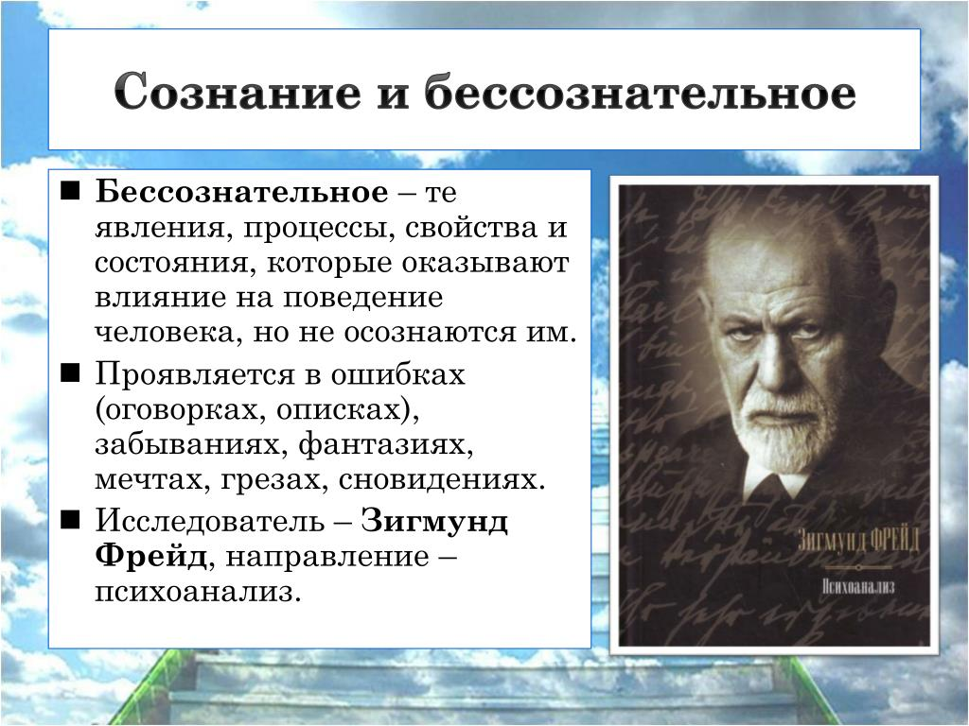
Бессозна́тельное — совокупность психических процессов и явлений, не входящих в сферу сознания субъекта, то есть в отношении которых отсутствует контроль сознания. Также бессознательное — характеристика психических представлений. Согласно Карлу Густаву Юнгу, любое явление может стать бессознательным в той или иной степени. Бессознательное - непременная составная часть психической деятельности каждого человека. Многие знания, отношения и переживания, составляющие внутренний мир человека, могут им не осознаваться, но определенным образом влиять на его поведение.
Бессознательное включает в себя широкий спектр функций: от действий, отработанных до автоматизма, до предпочтений в ситуации выбора. Принято считать, что именно бессознательное в значительной степени определяет поведение и поступки человека.
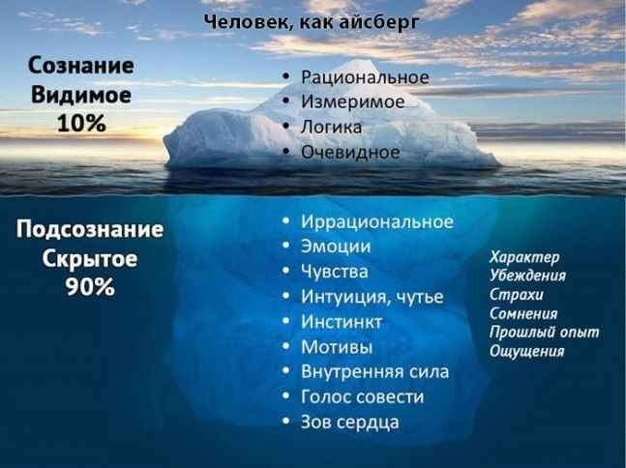
В структуру бессознательного психического входит широкий круг явлений:
- Субсенсорные (то есть подпороговые) ощущения и восприятия.
- Интероцептивные ощущения, которые не осознаются в норме, когда человек здоров и начинают осознаваться только при нарушениях состояния здоровья.
- Автоматизмы и навыки, которые вырабатываются в течение жизни (например, автоматизм речи, ходьбы, навык письма, рабочие навыки). Сознательная деятельность может выполняться лишь тогда, когда большинство ее элементов автоматизировано. Мы можем следить за смыслом речи и письма, только если их механизм автоматизирован.
- Импульсивные действия - действия, совершаемые безотчетно, без контроля сознания. Часто такие действия человек совершает в состоянии аффекта.
- Информация, которая накапливается в течение всей жизни и хранится в памяти. Из всей суммы имеющихся знаний в каждый момент в фокусе сознания находится только небольшая ее доля. Формы бессознательной переработки информации, в частности, интуиция.
- Установка как целостное состояние человека, выражающее динамическую направленность личности на активность в каком-либо виде деятельности, устойчивую ориентацию по отношению к определенным объектам.
- Психические явления, возникающие во сне. Сон - это не состояние отдыха мозга, а его деятельностное состояние. «Необходимость отвлечения от сигналов внешнего мира (именно это и составляет сущность сна) связана с особенностями организации переработки информации, с заполнением информационной емкости кратковременной памяти, с необходимостью рассортировки информации в долговременную память, в текущую программу деятельности, для уничтожения ненужного». То есть сон, как активное состояние мозга, характеризуется психической деятельностью, которая не осознается человеком.
Чёткий список критериев бессознательного всё ещё не сформирован. Однако такие критерии есть для его противоположности — сознания: преднамеренность, управляемость, последовательность и доступность действий для осознания (то есть их можно описать словами). Получается, что бессознательное не соответствует нескольким или всем этим критериям.
Мысль о том, что бессознательное есть у каждого из нас, сегодня уже почти не удивляет. Мы привычно отмечаем «оговорки по Фрейду» или, дважды подряд, забыв ключи от дома, ищем в этом скрытый смысл. А когда вдруг раз за разом терпим неудачи в любви, глубокомысленно замечаем, что оно, наверное, бессознательно не хочет связывать себя обязательствами. Мы приписываем бессознательному волю, как если бы оно было некоей живущей в нас, но отдельной личностью ... Но знаем ли мы, что оно из себя представляет на самом деле?
По выражению Фрейда, бессознательное - это скрытая от глаз «другая сцена», на которой разыгрывается наша жизнь. Сюда вытесняются те наши воспоминания, желания, эмоции и чувства, которые вызывают страх или стыд у нас самих. Не сознавая этого, мы можем испытывать неясное чувство вины, которое заставляет нас наказывать самих себя болезнями, неудачами в личных делах или в карьере. Бессознательное ставит нас перед тревожащим фактом: эмоции, фантазии, мысли, о которых мы не знаем или не обращаем на них внимания, могут определять нашу жизнь в большей степени, чем наша воля.
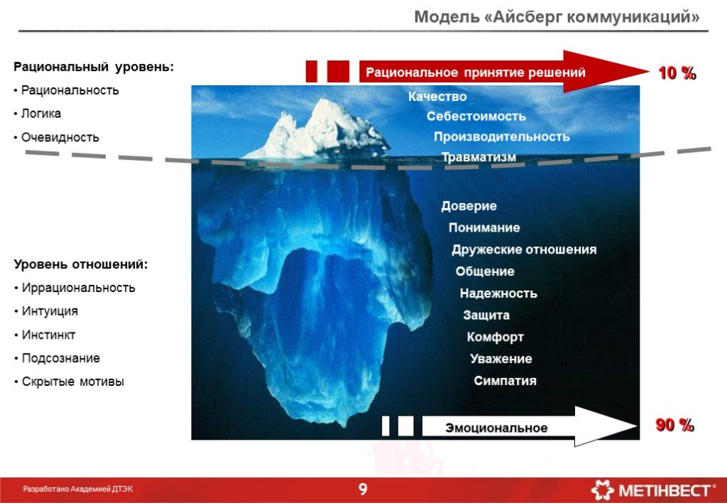

ДОГАДКА ДОКТОРА ФРЕЙДА
В конце XIX века бессознательное взяли на вооружение врачи, лечившие гипнозом. Они полагали, что эта невидимая часть душевной жизни человека присуща лишь психически больным людям. Доктор Зигмунд Фрейд предположил, что бессознательное есть абсолютно у каждого из нас. Практикуя гипноз, он открыл, что наряду с сознанием существует и подсознание. Бессознательное лишь часть его (наряду с предсознанием), которая населена запретными желаниями (прежде всего сексуальными, агрессивными), инстинктами жизни и смерти. Он первым понял, что бессознательное обладает своими внутренними законами и нуждается в том, чтобы быть истолкованным.
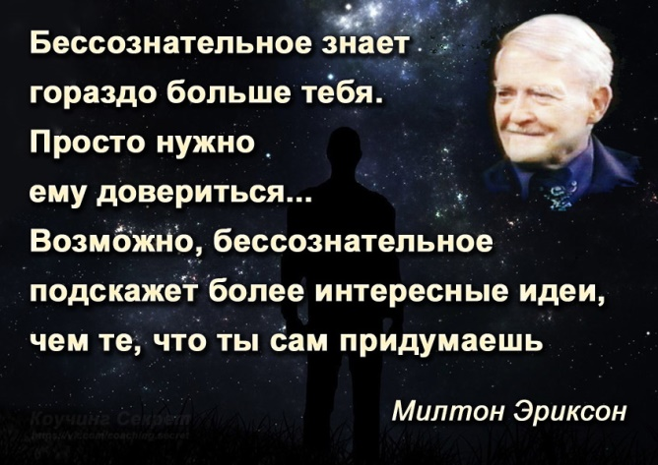
Фрейд предложил новое, революционное видение человеческой души. «Если бы мы должны были обозначить вклад того или иного мыслителя в развитие человечества одним словом, то, например, для Эйнштейна это была бы «теория относительности», - говорит психоаналитик Игорь Кадыров. - А в связи с Фрейдом в первую очередь нужно сказать "бессознательное". Разумеется, и другие крупные мыслители, как, например, немецкий философ Эдуард фон Гартман, высказывали догадки или рассуждали о бессознательном и до Фрейда. Однако по своей оригинальности, эвристичности и глубине его концепция совершенно беспрецедентна».
Основатель психоанализа выдвинул идею противопоставления бессознательного и сознания. При этом он рассматривал бессознательное как одну из главнейших составляющих человеческой личности. В нём, как считал Фрейд, хранятся чувства, мысли, побуждения, желания и воспоминания, которые скрыты от сознания, вытеснены из него. Поэтому бессознательное, по его мнению, в основном состоит из негативных, неприятных и неприемлемых компонентов. Это может быть душевная боль, беспокойство или внутренний конфликт. Защитные психические механизмы не позволяют таким переживаниям доходить до сознания, потому что они слишком опасны — неприемлемы, иррациональны — для него.
Фрейд считал, что бессознательное определяет поведение человека, даже если он сам этого не понимает, а «поймать» его импульсы можно анализируя сны, оговорки и шутки. Понимание бессознательных основ своего поведения Фрейд считал ключом к преодолению стрессов и проблем с психикой.
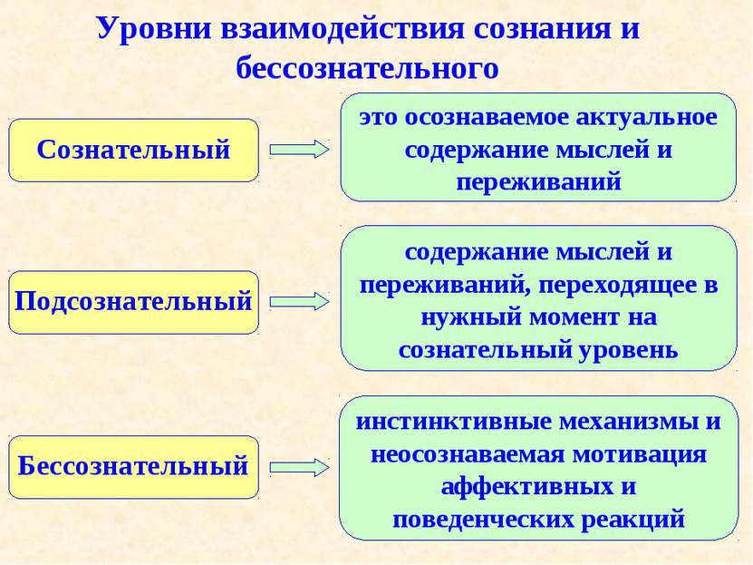
Согласно «теории» Фрейда о психологии бессознательного – объем бессознательного значительно выше объёма сознания (в качестве примера для наибольшего понимания можно привести такое выражение: у айсберга – сознание выступает небольшой вершиной, а то, что находится под водой представляет собой бессознательное). Также бессознательное несет прямую ответственность за множество неврозов и других проявлений. Многие неприятности, связанные с нашей личностью, по мнению Фрейда, происходят из-за бессознательного. Когда он лечил своих пациентов, то заметил такой факт, что переживания, которые не осознаваемы пациентами, способны сильно «утяжелить» жизнь и порой даже ведут к развитию различного рода психологических заболеваний или отклонений. Благодаря такому открытию, он начал искать средства избавления «пациентов» от конфликтов, которые возникают относительно «говорящего» сознания и тайными побуждениями бессознательного. В результате этого появилась специальная методика Зигмунд Фрейда, которая «исцеляет» души – психоанализ Зигмунда Фрейда.
Для исследования проявлений бессознательного в рамках теории психоанализа были разработаны методы их изучения – метод свободных ассоциаций, где проявляются скрытые переживания и метод анализа сновидений.

Метод свободных ассоциаций как прием

для развития мышления и памяти на уроках в школе

Метод свободных ассоциаций используется по большей части в психологии и психолингвистике. Но адаптированный вариант этого метода может с успехом использоваться и в процессе обучения. Свободные ассоциации позволяют детям учиться мыслить раскрепощено, оказывается задействованным эмоционально-чувственный аспект восприятия, что делает обучение более эффективным и насыщенным. Выстраивая ассоциативный ряд, дети учатся анализировать взаимосвязь между словами, находить закономерность, развивается творческое и логическое мышление, улучшается память.
Ассоциации обнажают сущность человеческой мысли с удивительной отчетливостью.
Ф. Гальтон

Продуктивнее работать в небольших группах, поэтому, если класс большой, лучше разделить его на 2-3 группы. Затем ставится определенное задание по теме. Задание должно подразумевать много вариантность.
Ученики начинают называть слова, которые приходят на ум: первые попавшиеся, пусть даже самые невероятные — в общем, все, что выражает их отношение к заданному вопросу, теме, ключевому слову.
Все слова и ассоциации фиксируются на доске (бумаге).
Затем начинается этап анализа: ученики должны попробовать объяснить возникшую ассоциацию, привести пример, развить идею.

Варианты использования метода "свободных ассоциаций" на уроке

1. Для развития творческого мышления
Например, при изучении художественного текста — читаете текст не до конца. Затем предлагаете ученикам "набросать" слова, мысли, идеи, образы, которые возникают в голове после прочтения части текста.
Допустим, читаете сказку "Колобок" до того момента, как герой встретил Лису. Теперь останавливаетесь и предлагаете детям поработать по методу свободных ассоциаций. Какие ассоциации у них возникают при слове "лиса"? Возможные ответы: рыжая, хитрая, милая, красивая, пушистый хвост, охота, хищник и т.д. Главное — не останавливать поток.
Теперь нужно попытаться объединить слова и на их основе придумать возможную концовку. Вариант: Хитрая и ловкая хищница не упустит своего шанса и обманет Колобка.

2. Для развития памяти
Здесь несколько другой алгоритм работы.
Предлагается ряд слов, которые, на первый взгляд, никак не связаны. Например: кофе — собака — море.
Теперь ученики должны по очереди представлять себе образы и пытаться их связать. Варианты могут быть самые невероятные и фантастические. Например, ароматный, свежий кофе в яркой большой кружке ранним пасмурным утром. На улице дождь, а в комнате стоит эта кружка с кофе и манит, обещая наслаждение.
Чем ярче будет картинка в голове, тем лучше. Представили образ? Теперь переходим к следующему слову. Появляется собака. Она может быть любого размера, любого цвета (даже зеленая в оранжевую полосочку), она может быть плюшевая и т.д. Собака подходит к кружке и опрокидывает ее. Важно как можно ярче представить себе эту картинку.
Дальше работаем с третьим словом — море. Кофе разлилось и на полу просто море ароматной жижи.
Суть в том, что после создания такого яркого видеоряда в мыслях, ученики без труда вспоминают все заданные слова и порядок их расположения в списке.
Безусловно, каждый учитель может адаптировать метод "свободных ассоциаций" для своего предмета, исходя из темы и целей урока.

Сновидения как часть психологической жизни человека: потенциал для самопознания

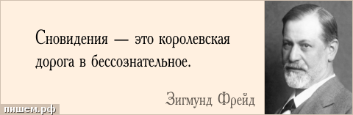
Зигмунд Фрейд, австрийский психиатр, издает книгу «Толкование сновидений», где стремится восстановить значимость сновидческого опыта для психического здоровья человека. Для него сновидения – это «королевская дорога к бессознательному». Личность на ней может встретиться со своими самыми болезненными, острыми, запретными переживаниями, желаниями и смысловыми содержаниями, которые в повседневной жизни ввиду загруженности и многозадачности остаются незамеченными.
Именно Фрейд впервые начинает активно использовать сны в психотерапевтической работе, создает целую методику по расшифровке скрытых смыслов сонных фантазий, показывая, что любой, даже самый абсурдный сюжет, прямым образом связан с актуальной жизненной ситуацией человека, а значит, может служить ключом к разрешению его проблем.
Фрейд утверждает: психика любого из нас не выдерживает напряжения (особенно, негативного), стремится к его разрядке. Сновидения – идеальный для этого вариант: человек сам вроде как ничего не делает, а волнующая его проблема решена.
К примеру, возьмем женщину, которая села на жёсткую диету: она всем рассказывает, как для неё это полезно, как килограммы просто на лету покидают её, а прежде любимое сладкое вызывает лишь отвращение. Во сне же ей постоянно снится вкусненькое, которое она с большим удовольствием в гомерических количествах съедает и переживает свои действия как правильные, приносящие чувство удовлетворения. Таким образом, одновременно реализованы две конфликтующие потребности: в здоровом образе жизни и в переживании радости от еды.
Разумеется, этот конфликт можно было бы разрешить и в реальности, а именно посредством поиска более оптимального, вкусного и сбалансированного питания. Однако такой подход требует больших затрат, поэтому психика без сознательного участия человека включает автоматические реакции.
Сновидения, передающие, пусть и в фантазийной форме, содержание травмирующих событий, обладают невероятным целительным эффектом.
Важно понять, что сновидения – не продукт воображения, не отдельно существующие фантазии, но, напротив, ответная реакция психического на актуальные проблемы и переживания. Каждый образ из сновидения как морская ракушка содержит в себе жемчужину – личный опыт и чувство, связанное с ним.
Р. Картрайт, профессор чикагского Университета Раша в своих исследованиях показала, что сновидения, передающие, пусть и в фантазийной форме, содержание травмирующих событий, обладают невероятным целительным эффектом. Если же человек лишен возможности проживать терзающие его чувства во сне, то прошлое продолжает преследовать его в настоящем, не позволяя полноценно распрямить плечи и реализовывать поставленные цели.
Вспомните себя, ведь бывали такие сны, которыми хотелось поделиться с друзьями (из серии «посмеяться над абсурдным»), а были и совсем другие. После таких сновидений ещё долго не можешь прийти в себя, поскольку они затрагивают самые глубинные струны души. Порой случается и так, что, опираясь на пережитое в подобном сне, мы, как когда-то древние греки, начинаем смотреть на жизнь по-иному, вновь ранжируем по значимости задачи, поставленные перед собой ранее, уделяем больше времени тому, что до этого представлялось неважным и было отложено на потом.
Итак, сновидения, если относиться к ним с долей внимания и серьёзности, могут раскрыть человеку много нового о самом себе, обратить его взор на то, что в суете повседневных требований и забот остаётся незамеченным (как правило, это наши чувства, желания, потребности).

ДРУГ ИЛИ ВРАГ?
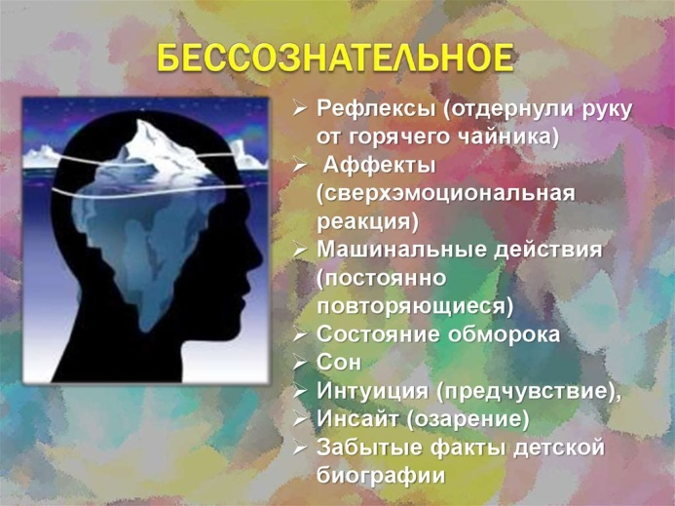
Бессознательное не желает нам ни зла, ни добра. Оно у нас просто есть - потому что наше «Я» отказывается осознавать все то, что может нас задеть, напугать, создать у нас слишком плохое представление о самих себе или о тех, кого мы любим. Допустим, в наш дом хочет пробраться опасный человек. Разумеется, мы постараемся выставить его за дверь, а саму дверь снабдить надежными засовами, чтобы быть уверенными в своей защищенности. Но неприятный нам тип от этого ведь никуда не исчезнет. Он так и останется за порогом и даже постарается напомнить о своем присутствии. То же происходит с мыслями и желаниями, вытесняемыми в бессознательное. Они не забываются и не исчезают. И время от времени пользуются брешью в сознании - это может быть момент усталости или сон - и напоминают о себе в форме сновидений, оговорок или ошибочных действий. Это происходит в тот момент, когда мы меньше всего этого ожидаем. И тогда, вместо того чтобы отправить нежное сообщение супругу, мы шлем его нашему бывшему, которого нам никак не удается забыть. Или теряем бумажку с адресом деловой встречи, от которой зависит наше будущее благополучие, потому что в глубине души предложенная работа нас не радует. Мы неслучайно с опаской относимся к бессознательному. Вероятно, таким образом, проявляет себя тревога нашего Я, которое боится признать, что неспособно контролировать все.

КАК ОНИ РАБОТАЮТ ВМЕСТЕ
Ваш сознательный ум - это то, что большинство людей ассоциирует с тем, кто вы есть, потому что именно там большинство людей живет изо дня в день. Но это далеко не все действия.
Ваш сознательный ум немного похож на капитана корабля, стоящего на мосту, выдающего приказы. На самом деле это экипаж в машинном отделении под палубой (подсознание и глубокое бессознательное), выполняющие заказы. Капитан может быть ответственным за корабль и отдавать приказы, но его экипаж, который фактически руководит кораблем, все в соответствии с тем, какую подготовку им давали на протяжении многих лет, чтобы это сделать лучше всего.
Сознательный ум общается с внешним миром и внутренним «я» через речь, фотографии, письма, физические движения и мысль.
Подсознание отвечает за наши недавние воспоминания и находится в постоянном контакте с ресурсами бессознательного.
Бессознательный ум - это хранилище всех воспоминаний и прошлых переживаний, как тех, которые были регрессированы через травму, так и тех, которые просто были сознательно забыты и уже не важны для нас. Именно из этих воспоминаний и переживаний складываются наши убеждения, привычки и поведение.
Бессознательное постоянно общается с сознательным сознанием через наше подсознание, и это то, что дает нам смысл всему нашему взаимодействию с миром, отфильтровывая ваши убеждения и привычки. Оно общается через чувства, эмоции, воображение, ощущения и мечты.

BPOЖДEHHOE ИЛИ ПРИОБРЕТЕННОЕ?
Может сложиться впечатление, что бессознательное формируется параллельно с развитием личности человека, по мере вытеснения наиболее тревожных и пугающих переживаний. Это верно лишь отчасти. Психоаналитики уточняют: оно появляется в тот момент, когда ребенок овладевает речью. Фрейд полагал, что бессознательное включает в себя не только то, что вытесняется (забывается), но и то, что изначально не допускается в сознание (то есть наши запретные фантазии и желания). Ядро этой части нашей психики составляют самые ранние детские первичные (сексуальные) фантазии и первые вытесняемые желания, связанные с эдиповым комплексом, от которых ребенок должен отказаться, чтобы вырасти.

Карл Густав Юнг - ученик, а затем оппонент Фрейда - утверждал, что бессознательным, мы обладаем с рождения. А наряду с индивидуальным бессознательным существует, по его мнению, и коллективное бессознательное - связывающее нас с нашими предками. Оно общее у всех людей и отражается в мифах, культурных и религиозных установках. В юнгианском представлении яблоко во сне отсылает к мифу о земном рае. А когда нам снится, например, терпящий бедствие самолет, нам следует вспомнить греческий миф об Икаре, погибшем из-за того, что не послушался совета отца и подлетел слишком близко к солнцу. Такой подход предполагает, что символика бессознательного одинакова для всех людей. Юнг также предполагал, что коллективное бессознательное бесформенно, лишено содержания, а индивидуальное содержит личные переживания, не воспринятые сознанием.
Важный элемент концепции Юнга — это архетипы: культурные символы, которые, как считалось, содержат, в том числе и наследственные воспоминания, общие для всего человечества. В качестве примера можно привести архетип матери как начала всех начал и архетип самости — персональной идентичности.
Другой знаменитый последователь Фрейда Жак Лакан особую роль в психоанализе отводил языку. Он полагал, что, освоив язык — искусственную символическую систему, человек утрачивает возможность объективно оценивать окружающую реальность. В этом несовпадении восприятия с реальным миром, согласно Лакану, лежит корень человеческого стресса. Он считал, что бессознательное по своей структуре напоминает речь, и именно поэтому психоаналитики пытаются излечить своих пациентов с помощью беседы.

НЕЗРИМЫЙ ДИАЛОГ
Наше бессознательное не только влияет на наши слова и поступки. Оно ведет активный диалог с бессознательным других людей. Это происходит во всех сколько-нибудь эмоционально значимых отношениях. Так, хорошая мать часто угадывает причины недомоганий своего ребенка, хотя он еще и не способен ничего ей рассказать. А многие психоаналитики описывали ситуации, когда между ними и пациентами устанавливалась почти "телепатическая" связь. «Одному моему коллеге пришлось прервать встречи с пациентом, чтобы уехать на похороны, - рассказывает Игорь Кадыров. А когда он вернулся, пациент рассказал ему свой сон. В нем он видел аналитика на похоронах, горюющим о потере близкого человека, хотя мой коллега ничего не сообщал пациенту о причинах перерыва в сеансах. Очевидно, что на уровне бессознательного обмен этой информацией произошел». Разумеется, особую роль этот незримый диалог играет в любовных отношениях.
Когда нам не удается отрешиться от своей первой любви к родителям, мы испытываем настоящие трудности в любви, - говорит психоаналитик Ив Депельсенэр. По этой же причине мы часто, не отдавая себе отчета, выбираем партнеров, похожих на мать или отца. Именно взаимодействие бессознательного двух людей определяет успех или неудачу их любовных отношений.
Решающую роль играет эхо, порожденное нашими собственными симптомами, - продолжает Ив Депельсенэр, - наше собственное внутреннее изгнание, которое мы неожиданно обнаруживаем в другом человеке. То "сам не знаю что", которое входит вдруг в резонанс с нашим бессознательным.
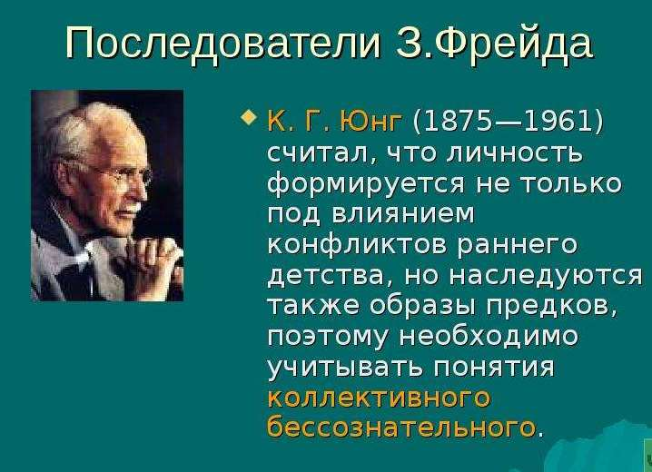
ИГРА ВООБРАЖЕНИЯ
Воображаемое - прямая дорога к бессознательному. С точки зрения психоанализа воображаемое не является ни иллюзорным, ни лживым. Этим словом обозначается все то, что проявляется в наших образах: ночные сновидения, дневные грезы наяву, эротические фантазии, а также мифы. Для психоаналитиков вымыслы имеют ценность правды: истории, которые мы рассказываем им, другим и себе, смутные мысли, сопровождающие нас в течение дня, сценарии, которые мы для себя выстраиваем, передают наши бессознательные желания. На творческую силу образа опираются методы психотерапии и психоанализа: гипноз, осознанные сновидения, визуализация, свободные ассоциации, проективные тесты.

ГДЕ ОНО СКРЫВАЕТСЯ
Достижения нейробиологии подтверждают реальность бессознательного, - уверяет нейропсихолог Борис Цирюльник. - Аналитические теории позволяют лучше понять то, что мы наблюдаем. Многие психофизиологи пытаются подтвердить (или опровергнуть) идеи Фрейда. Впрочем, сам Фрейд высказывался по этому поводу предельно ясно: Наша психическая топика (топика - схематизированное «пространственное» представление основных систем психики бессознательное — нижний и самый объемный слой; предсознательное — промежуточный, средний слой; сознательное — высший и наименее объемный слой) не имеет ничего общего с анатомией. Она относится к областям душевного аппарата независимо от их местоположения в теле, а не к анатомическим локализациям.
Центра бессознательного как такового, очевидно, не существует. В бессознательных процессах задействованы три зоны мозга: лимбические структуры (царство эмоций), ассоциативные зоны коры, где формируются связи между идеями, словами и вещами, и сенсорные области. Наблюдения позволяют лучше понять, почему наши внутренние психические конфликты часто выражаются соматически (физическими болями). Оказывается, мозг одинаковым образом обрабатывает слова и физические ощущения: например, оскорбление воспринимается как пощечина. Эта аналогия объясняет, почему после пережитого шока мы можем вести себя относительно спокойно, не поддаваясь отчаянию или страху ... но при этом у нас вдруг начинаются боли в животе или мигрени.

ПАМЯТЬ НАШЕГО ТЕЛА?
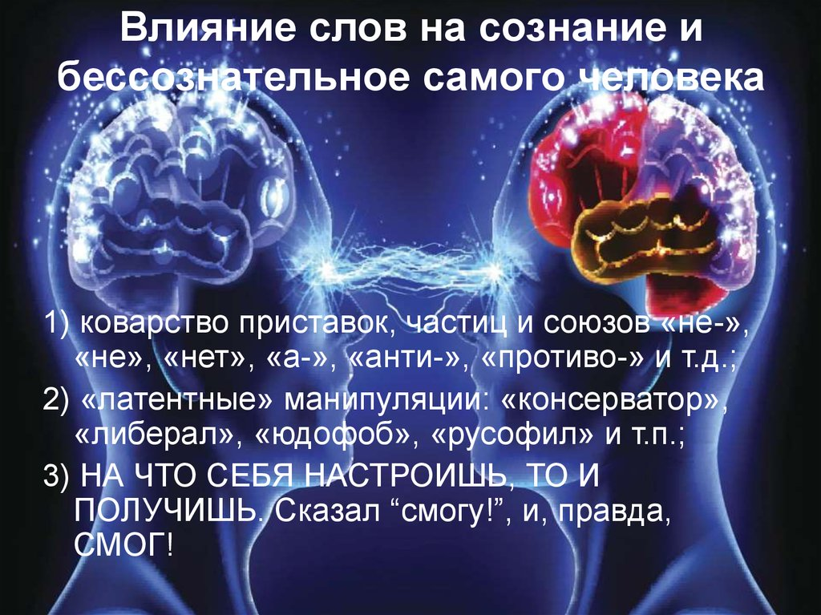
Исследования показывают: бессознательное расположено не только в голове. Это сложнейшая система, охватывающая и психику, и тело. С конца 1980-х годов формируется представление о когнитивном бессознательном. Как объясняет Борис Цирюльник, речь идет о чисто телесной памяти, без каких-либо тайных желаний или постыдных мыслей. Именно благодаря когнитивному бессознательному мы совершаем всевозможные повседневные действия: чистим зубы, выходим из дома, садимся в метро, набираем код домофона, даже не вспоминая цифры, автоматически, не думая. Телесное бессознательное объясняет также, почему многие дети, ставшие жертвами жестокого обращения, сами того не желая, вырастают во взрослых людей, которые тоже дурно обращаются с детьми. Они просто усвоили насилие в собственном теле ...
Если мы действительно хотим понять свои эмоции, свои подлинные желания, выбраться из заколдованного круга неудач и раскрыть свой потенциал, без попыток прислушаться к своему бессознательному и его понять нам не обойтись.

В современной психологии и психиатрии
Ряд исследователей сомневается в существовании бессознательного. Они считают, что большое количество когнитивных функций выполняется вне сознательного понимания человека, и при этом никакого дополнительного «бессознательного» для этого не нужно.
Например, Жан-Поль Сартр в книге «Бытие и ничто» называл концепцию Фрейда ошибочной и оспаривал существование бессознательного. Эрих Фромм называл бессознательное мистификацией, утверждая, что если его можно обнаружить, значит, не такое уж оно и скрытое. Тут нельзя также не упомянуть о противоречивом статусе теорий Фрейда в современной психологии, откуда и идёт понятие бессознательного.
Однако сегодня эта позиция не так прочна.
Современные исследования в области когнитивной психологии приходят к выводу, что бессознательное значит критически много в нашем восприятии окружающего мира.
Так, в 2014 году международная группа исследователей установила, что даже образы, которые мы видим, но не улавливаем сознательно, оказывают влияние на наше поведение и выбор.
Исследования показывают, что одни и те же области мозга активируются как в сознательном, так и в бессознательном состояниях. То есть за одни и те же функции может отвечать как сознание, так и бессознательное.
Как считает профессор психологии Йельского университета Джон Барг, основные механизмы бессознательного происходят из прошлого, настоящего и будущего. Из прошлого мы унаследовали эволюционные мотивы выживания, безопасности, потребления, размножения и поддержания социальных связей. Не стоит забывать и о личном опыте — переживаниях из детства. В настоящем на наше бессознательное влияют поведение и эмоции окружающих нас людей, в том числе и тех, которых мы даже не знаем: например, улыбка случайного прохожего может поднять настроение. А наши планы на будущее способны влиять на настоящее, а соответственно, и бессознательное.
Другая точка зрения гласит, что в природе бессознательного лежит перцептивное (связанное с ощущениями и органами чувств), оценочное и мотивационное поведение. Согласно этой теории, наши взгляды, стремления и тактильно-чувственный опыт — это и есть бессознательное.
Как можно видеть, современный взгляд на бессознательное стал сложнее, чем во времена Фрейда. Наука поддерживает утверждение австрийского психоаналитика о важности бессознательного в нашей жизни, но воспринимает его уже не только как резервуар для подавленных воспоминаний и неприемлемых желаний.

Как бессознательное проявляется в нашей жизни
Часто именно с бессознательным связаны негативные аспекты человеческого поведения: неверно или не к месту сказанные слова, внезапные порывы немотивированной агрессии, сложности в общении. Также в этот список можно включить стресс, проблемы в отношениях, тягу к саморазрушению, предвзятость суждений.
Но это вовсе не означает, что бессознательное — это только тюрьма для первобытных рефлексов и извращённых фантазий человека. На самом деле оно выполняет массу полезной работы. Представители социальной психологии считают, что бессознательное оказывает большое влияние на высшие психические процессы, такие как суждения и решения.
Так, с помощью бессознательного подражания сверстникам и взрослым дети учатся жить в окружающем их мире. Большая часть обучения и социализации людей происходит именно таким образом.
Бессознательное играет значительную роль в интуиции, мотивации и влечении. Оно также является хранилищем автоматических навыков, накопленных воспоминаний и фантазий. Типичный пример бессознательного действия — это управление автомобилем опытным водителем.
Современные учёные приходят к выводу, что бессознательное выполняет большую часть работы мозга, в том числе формирует эмоции и чувства. Его основная сила не в том, что оно подавляет нежелательные и неприемлемые воспоминания, как считал Фрейд, а в быстроте и эффективности реакций, действий и принятия решений. Это эволюционный механизм, при этом довольно разумный и адаптивный. Он нужен для того, чтобы мозг мог обрабатывать информацию за наименьшее количество времени, не отвлекаясь на малозначимые вещи.
Например, иногда спонтанное «бессознательное» решение оказывается лучше, чем принятое после тщательного обдумывания. Профессор психологии Ап Диикстериус из Нидерландов на основе экспериментальных данных пришёл к выводу, что бессознательный важный выбор (автомобиля или жилья, например) приносит больше удовлетворения, чем сознательный. Однако он уточняет, что бессознательное только помогает определить, насколько конкретный вариант соответствует предпочтениям человека, а для более сложных задач (скажем, математических вычислений) оно не подходит.
Поэтому поведение большинства людей — это сложная смесь сознательных и бессознательных психических процессов. Зная это, бессознательное надо воспринимать как равноценную часть разума, которая не «глупее» и не «умнее» сознания.

Как знания о бессознательном могут помочь в жизни
Как считает профессор Джон Барг, бессознательное может без нашего ведома вести нас к катастрофе, но его можно использовать и во благо. Он считает, что, работая со своим бессознательным, можно изменить свою жизнь к лучшему, отказаться от вредных привычек и завести полезные. Советы, которые предлагает Барг, можно найти во множестве книг по саморазвитию или услышать на тренингах — и как оказывается, они имеют смысл и с точки зрения бессознательного.
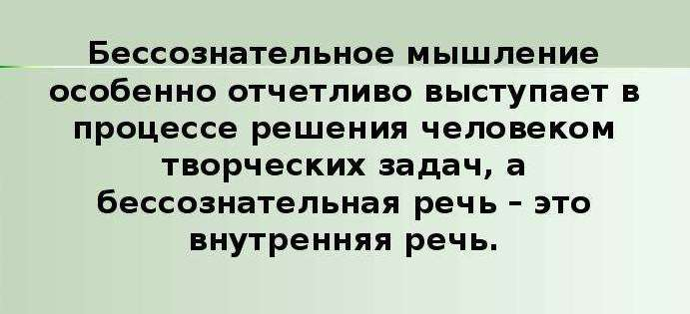
В первую очередь Барг рекомендует подумать о том, чего вы действительно хотите. Если ваше желание заниматься спортом существует только на словах, то мозг найдёт множество отговорок и причин не идти на зарядку или тренировку, считает профессор.
Кроме того, он предлагает пристально взглянуть на своё окружение. Дело в том, что мы склонны бессознательно копировать поведение окружающих, даже незнакомых нам людей. Поэтому если вы, например, считаете, что не умеете вести себя в конфликтных ситуациях, имеет смысл познакомиться и общаться с теми, кто обладает нужными качествами и способностями.
Также Барг рекомендует строить подробные планы на будущее. Профессор считает, что если они «отпечатаются» у вас в голове, то вы будете следовать им, даже если забудете об этом.
Как известно, направлений в психологии в 21 веке очень большое количество, и вектор их познания лежит только в конкретной области, не выходя за эти рамки. Когда мы имеем дело с теоритическим познанием, то это полбеды, но когда речь идет о терапии человека, то такой подход весьма ущербный. Этот подход весьма ярко отражается и в современной медицине, когда ухо лечит один врач, горло лечит другой врач, и никто комплексно человека не рассматривает. Такой же подход исповедуется и при рассмотрении бессознательного человека, поскольку для представителей психоанализа существует только личное бессознательное, последователи аналитической психологии делают акцент на коллективное бессознательное, а о родовом бессознательном вообще известно единицам. Исповедуя такой подход, каждый пытается рассмотреть беды человека, ограничиваясь знаниями только в конкретной области и пытаться их решить, но это невозможно.
Если проблема человека кроется в родовом бессознательном, а мы рассматриваем только личное бессознательное, и на его базе пытаемся объяснить, то это неминуемо приведет к ошибке. Поэтому крайне важно иметь представление обо всех трех слоях бессознательного.
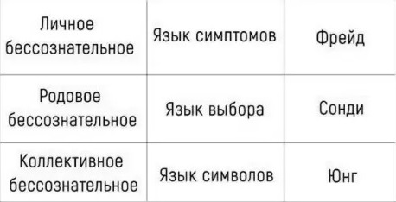
Проникновение в тайну бессознательного начнем с того, что у каждого бессознательного существует свой язык, на котором оно разговаривает с человеком. Когда мы имеем дело с личным бессознательным, то оно разговаривает с человеком на языке «симптомов». С подобного рода явлением каждый человек в своей жизни сталкивался неоднократно. В виде симптома мы можем наблюдать: головные боли, температура, насморк, расстройство пищеварения и многое другое. То есть бессознательное, таким образом, человеку пытается сообщить о том, что что-то не так. Это могут быть последствия неверного поведения, неверно сказанных слов, что в результате привело человека к неудаче, то есть вы не получили то, что хотели и через симптомы болезней бессознательное пытается донести человеку об этом. Но человек крайне хитрое существо, поэтому необходимо отличать случаи, когда вы намеренно заболеваете, чтобы, например, не справляться с какой-либо задачей. Когда мы говорим бессознательное – это те симптомы, которые вы не можете объяснить.

Семейное (родовое) бессознательное.
Родовое бессознательное разговаривает с человеком посредством выбора. Категория выбора в жизни человека является неотъемлемой частью и не будет преувеличением, что с выбором человек сталкивается чуть ли не ежеминутно. Но, когда речь идет о бессознательном, то в этом случае мы рассматриваем только те выборы, которые человек не может объяснить, он просто выбирает и на 100 процентов уверен в правильности сделанного выбора. Родовое бессознательное – это наследие наших предков, это те знания и умения, которые хранятся в нашем наследии. Если вспомнить историю, то всем известно, что ранее все хранили свои генеалогические древа, которые и раскрывали все эти тайны. С точки зрения категории выбора человека, именно предки и диктуют человеку сделать тот или иной выбор.
З. Фрейд - первый, кто обратил внимание на феномен бессознательного, в том числе и на его родовой аспект. К. Юнг (1963) расширил представление о семейном (родовом) бессознательном. Он ввел понятие коллективного бессознательного, передаваемого в обществе от поколения к поколению, данного от природы и существующего вне всякого вытеснения и личного опыта, называемого архетипом. В основе поведения людей лежат определенные архетипы коллективной души, некие силы, которые властвуют над досознательной душой ребенка. Архетип является в наиболее обобщенном смысле сгустком энергии коллективного бессознательного, формой энергии, несущей в себе протосценарий типовых ситуаций.
«Отцом» понятия «родовое бессознательное» стал Л. Зонди (Сонди) (1937). В своей попытке установить мост между генетикой и глубинной психологией, он создает учение под названием «судьбоанализ». Судьбоанализ - это направление в глубинной психологии, которое изучает и помогает сделать сознательными бессознательные притязания рода (предков) личности, или иными словами, учение, которое помогает самому индивиду осознанно выбрать свою судьбу.
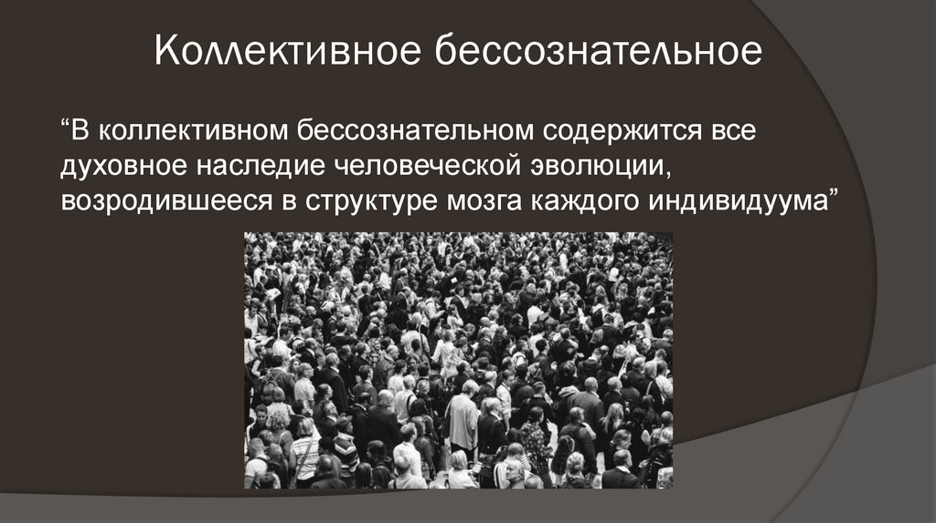
Свою теорию Л. Зонди рассматривает в качестве дополнения к теории психоанализа З. Фрейда и аналитической психологии К. Юнга. Так если Фрейд открыл индивидуальное бессознательное, выражающееся преимущественно в симптомах, а Юнг открыл коллективное бессознательное, универсальным языком которого является символ, Зонди дополнил родовым бессознательным, которое проявляет себя в выборах человека.
В соответствии с теорией родового бессознательного, каждый человек испытывает влияние фигур предков в своих переживаниях, поведении, и особенно в своих выборах.
«Под притязанием предков судьбоанализ понимает стремление фигуры предка полностью повториться в той сфере экзистенции, в которой она один или несколько раз проявляла себя в истории рода» Фигуры предков, которые все мы носим в своем бессознательном, воплощают в себе позитивные (таланты, дарования) или негативные (опасности, болезни) возможности судьбы, связанные с более или менее сильной потребностью в манифестации. «Каждый предок со своими специфическими притязаниями и формой жизни имеет значение для потомков в качестве «образа или фигуры». Каждый предок фигурирует в нашем родовом бессознательном в качестве особой возможности судьбы.»
Кроме этого Л.Зонди интересным способом разрешил вопрос трансгенерационной передачи выборов судьбы последующим поколениям. Он считал, что «переносчиками» и «носителями» судьбы являются гены. «Каждый человек несет в своем генотипе определённое количество скрытых наследственных факторов. При смешении отцовских и материнских генов между наследственными факторами разыгрывается борьба за формы манифестации.
Анализ феноменологии семейного бессознательного позволяет выделить несколько форм его проявления. Первый большой класс явлений бессознательного многопоколенной семьи касается процесса восполнения семейных утрат. К этому разряду семейной магии относится явление «замещающего ребенка». Примером является яркая и трагическая жизнь испанского художника, представителя сюрреализма, Сальвадора Дали. «Сальвадор Дали тоже носил имя старшего брата, умершего до его рождения. Было время, когда он вместе с матерью регулярно, раз в неделю, ходил к нему на могилу. Дали рассказывал, что принятая им роль шута с эксцентрическими выходками помогала ему создать дистанцию между собой и братом и не позволять путать себя с «нашим дорогим мальчиком, который спит вечным сном». Мать Дали была глубоко погружена в переживание утраты и находилась в постоянной символической коммуникации с умершим Сальвадором. Для обозначения описанной формы материнства французский психоаналитик Андре Грин употребляет термин «мертвая мать». Такая мать страдает глубокой депрессией или психозом и ничего не может дать новорожденному. В будущем у ребенка «мертвой матери» проявятся серьезные проблемы, суицидальные тенденции, и даже может развиться шизофрения».
Вторую группу фактов семейного бессознательного сформировали случаи своеобразной семейной синхронии, которая имеет трагический характер и связана с болезнями и смертью. Эта факты также символизируют неосознаваемый диалог жизни со смертью, но дополняется фактором времени. Часть случаев имеет характер календарной синхронии — совпадения дат событий, другая часть касается совпадений возраста наступления событий. Это выглядит так, как будто человек на бессознательном уровне живет сразу в двух временных измерениях: в общечеловеческом универсальном времени, фиксированном календарем и датами (точками на календаре), и во временной продолжительности индивидуального времени, которое является одновременно и семейным временем.
Третью группу явлений семейного бессознательного составляют случаи искупления смертью жизни дорогого человека: так ребенок может умереть раньше родителя, «символически стараясь продлить его жизнь».
И четвертую группу составляют, пожалуй, наиболее частые случаи смерти вслед за горячо любимым умершим человеком, случаи, описанные мифологической формулой «они жили счастливо и умерли в один день».

Перинатальный уровень бессознательного.
Станислав Грофф в своей практической работе открыл и исследовал три уровня психики, одним из которых является перинатальный уровень. Уровень рождения и смерти, который содержит как биографический опыт, так и опыт биологического рождения, воспоминания других воплощений, отождествление с животными и мифологическими персонажами. Переживания смерти и возрождения.
В настоящее время имеется много свидетельств в пользу того, что плод обладает эмоциональным восприятием и активно функционирующей памятью, а воспринятые до рождения впечатления — после рождения оказывают влияние на образ мышления и стиль поведения человека в течение всей его последующей жизни.
Причины психических проблем могут лежать в более глубоких слоях психики. Эти слои можно назвать одним словом — бессознательное. Но в самом бессознательном есть перинатальное бессознательное и трансперсональное бессознательное.
Под перинатальным бессознательным понимаются все переживания эмбриона, связанные с травмой рождения. О том, что рождение — это травма, влияющая на жизнь человека, Гроф заявил отнюдь не первым. До него об этом писал Отто Ранк в книге «Тайна рождения и ее значение для психоанализа». Отто Ранк, кстати, был учеником и последователем Фрейда.
Несколько психиатров, пользуясь одними и теми же методами почти в одно и тоже время в разных странах, не зная один другого, проводили исследования, и пришли к однозначным выводам, которые можно было бы сформулировать следующим образом:
1) Дородовая память является реальностью,
2) У человека она составляет его бессознательное,
3) Эти бессознательные чувства могут управлять мышлением, эмоциями и поведением человека после рождения,
4) Неродившийся ребенок может получить до рождения позитивную информацию, которая будет способствовать расцвету задатков, заложенных в генах и полученных от родителей,
5) Неродившийся ребенок может получить до рождения негативную информацию, которая затормозит проявление задатков, заложенных в генах и наоборот, может насытится неблагоприятными впечатлениями, которые могут проявиться после рождения в виде психических травм.
6) Восстановление этих глубоко подавленных травм, о которых люди не догадываются, — возможно,
7) Восстановление этих чувств, а затем осознание их истоков может помочь человеку в преодолении его психических проблем.
6) Профилактика перинатальных психических проблем у ребенка возможна при условии информированности женщин и профессионалов об их истоках, при грамотном прохождении женщинами беременности и родов, при бережном отношении к матери и ребенку окружающих их людей — близких и дальних.

Психологическая защита.

Психологическая защита — это бессознательный психический процесс, цель которого — минимизировать отрицательные переживания.

Эти механизмы нужны для того, чтобы человек в неприятных или болезненных ситуациях мог уберечь себя от боли, стресса, стыда или, например, сохранить уважение к себе. С их помощью наше бессознательное не позволяет признавать те факты, которые могут «не понравиться» нашему сознанию, и защищает нас от депрессивных и иных нересурсных состояний.

Проще говоря, когда мы бессознательно обманываем себя, нам становится легче. Это хорошая, экологичная для человека функция психологических защит. Но с другой стороны, они наносят нам вред, потому что искажают действительность и заставляют нас закрывать глаза на свои проблемы.

Так у человека накапливаются сложности, растет недовольство жизнью, тревожность, могут появляться признаки депрессии и психосоматические заболевания — мигрень, бессонница, вегето-сосудистая дистония и другие неприятные проявления.

В свое время профессор Зигмунд Фрейд и его младшая дочь, профессор Анна Фрейд, открыли защитные механизмы психики, посредством которых любая информация из внешнего мира, будучи отвергнутой сознанием, попадает, минуя его, в бессознательное психики. К подобным защитным механизмам следует отнести такие формы и способы защита, как сублимация, отрицание, вытеснение, проекция, идентификация, интроекция, рационализация, аннулирование действия, расщепление и др.

Чтобы преодолеть их отрицательное влияние, нам нужно:

• Знать про эти психологически защиты — для того, чтобы их замечать у себя и у других.

• Выписывать свои негативные чувства по поводу важных аспектов жизни и спрашивать себя, какие защитные механизмы могут стоять за ними. Это поможет понять причину отрицательных эмоций, а значит, и настоящую причину сложностей.

• Быть максимально честными с самим собой в отношении важных аспектов жизни. Ведь самообман приводит только к ухудшению уже существующих проблем.

• Действовать, осознав свою проблему или потребность. Когда человек действует, а не прячется от сложностей, у него усиливается мотивация, поднимается самооценка. Он ощущает себя в безопасности, потому что сформулированный вопрос можно разрешить.

• Обращаться к психологам! Это всегда дает «квантовый скачок» в жизни человека — именно психолог помогает увидеть картину реальности целиком.

Когда какой-то аспект жизни все никак не налаживается, пора перестать обманывать себя. Ведь если этого до сих пор не произошло — значит, есть причины, которые из-за психологических защит мы не можем осознать сами.

Хороший результат при работе с семейным (родовым) бессознательным дает метод системных расстановок и геннограмма. Расстановка возвращает человеку его судьбу, помогает отделить личное от родового, за счет чего он начинает жить своей жизнью, а не повторять чьи-то деструктивные сценарии и паттерны. Как только человек понимает истинную причину происходящего, структура успокаивается, и проблема уходит. По факту расстановка — это процесс раскодирования бессознательных процессов и их перевод на уровень осознанности. Подробнее о методе расстановки читайте по ссылке: https://www.pravilamag.ru/life-style/259853-vopros-psihologu-chto-takoe-metod-sistemnyh-rasstanovok-i-naskolko-on-effektiven/amp/ .

Генограмма — один из инструментов психологического консультирования. Семейная генограмма — это своеобразная «родословная» отношений. Она помогает проследить, какие установки человек перенял от родителей, бабушек и дедушек и какие он передаст своим детям по наследству. Подробнее о генограмме читайте по ссылке: https://psy.su/mod_files/additions_1/fle_file_additions_1_4204.pdf .

Заключение
Каждое бессознательное имеет свою структуру, и механизмы работы, принципы и правила, скрывает в себе много тайн, необъяснимого и непонятного. С одной стороны все виды бессознательного присутствуют в жизни человека одновременно, только в разных проявлениях. Когда речь идет об обыкновенной жизни, то, безусловно, в ней присутствует персональное бессознательное, а от родового и коллективного бессознательного человек зависит. Зависимость проявляется в тех категориях, которые мы рассматривали, то есть выборы, которые делает человек, зависят от родового бессознательного. Зависимость от коллективного бессознательное проявляется в следующем: для человека на архетипологическом уровне установлен определенный путь, то есть путь героя, это в мифах. Если это перенести на реалии современного мира – это карьерная лестница, как один из вариантов.
Бессознательное человека имеет двойственное проявление в жизни человека, поскольку с одной стороны – это предохранитель, который спасает его жизнь, а с другой стороны может искалечить человеку жизнь.
Бессознательное может быть для человека другом и помогать идти по жизни, помогать справляться с жизненными ситуациями, обращать ситуации в свою пользу, управлять своей жизнью. Все это возможно только в том, случае, когда человеку известно, что такое бессознательное, когда он проник в тайну бессознательного и может им управлять, и пользоваться в свою пользу.
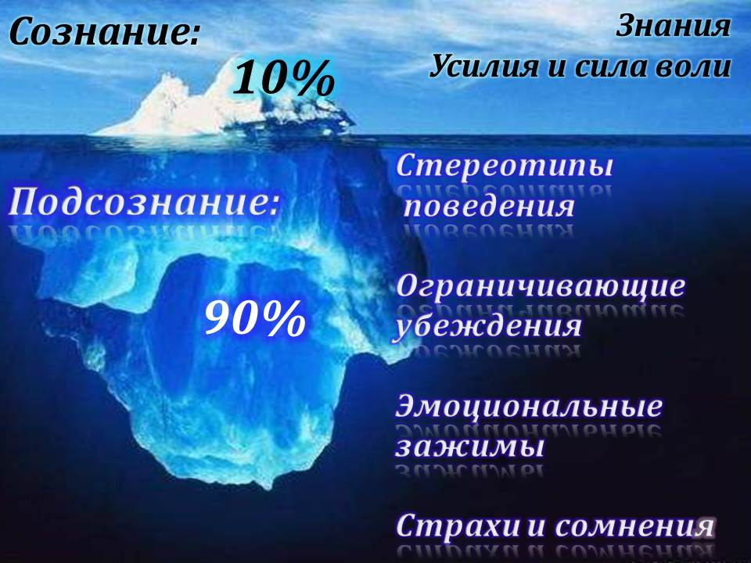

Литература

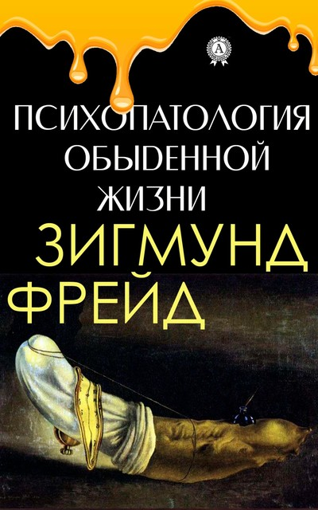
1. Фрейд «Психопатология обыденной жизни».
"Психопатология обыденной жизни" (1901) – одно из основных исследований великого австрийского ученого Зигмунда Фрейда, заложившее фундамент его теории психоанализа наряду с "Толкованием сновидений" (1900), "Введением в психоанализ" (1910), "Я и оно" (1923). Эта небольшая книга стала научной классикой XX века. Изучая различные отклонения от стереотипов обыденного поведения, странные дефекты и сбои, а также на первый взгляд случайные ошибки и обмолвки, автор приходит к выводу, что они свидетельствуют о глубинных нарушениях психики, о симптомах психоневроза. Анализируя многочисленные случаи таких отклонений, он приходит к выводу, что "граница между нормальным и ненормальным в области нервозности непрочна и что все мы немного нервозны... подобные симптомы оказываются в силах нарушить питание, сексуальные отправления, обычную работу, общение с людьми".

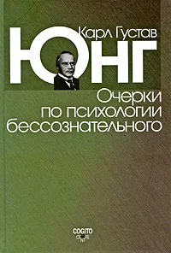
2. К.Юнг Очерки по психологии бессознательного. Работы, вошедшие в данную книгу, знаменуют поворотный пункт в истории аналитической психологии, здесь изложены основные положения, на которых зиждется большая часть поздних работ Карла Густава Юнга. Перевод осуществлен по 7 и 18 томам собрания сочинений Юнга, изданного Принстонским университетом.
Книга адресована специалистам - психологам, философам, историкам культуры - и всем, кто интересуется вопросами аналитической психологии.
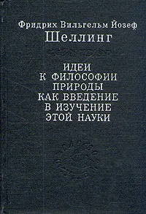
3. Ф. Шеллинг ~ Идеи к философии природы как введение в изучение этой науки. Книга вводит читателя в круг проблем философии природы. Особый интерес вызывает возможность проследить развитие данной науки с начала ее разработки (1797) до натурфилософии периода философии тождества (второе издание 1803). Что есть природа? Какой смысл несет она в себе? Что скрывается за видимой пестротой ее явлений? Как следует относиться к ней? Ответ на эти вопросы, весьма актуальные в эпоху экологического кризиса, можно получить из уст "родоначальника новой философии природы" (Г. В. Ф. Гегель).


4. А. Шопенгауэр ~ Мир как воля и представление. "Мир как воля и представление" - главный труд А. Шопенгауэра. В нем автор стремился создать принципиально новое и всеобъемлющее учение, противоположное рационализму Нового времени. В философии Шопенгауэра движущая сила всех явлений во Вселенной - бессознательная мировая воля, которая проявляет себя во всем и всему остается чуждой.

5. Фрейд Толкование сновидений. Зигмунд Фрейд - имя, которое в контексте культуры XX в. в комментариях не нуждается. По той простой причине, что без работ этого человека не существовала бы не только современная наука психоанализа, но и практически ВСЯ современная литература, так или иначе из психоанализа вышедшая.
Итак - Зигмунд Фрейд. Философ, чья теория может шокировать неподготовленного читателя и теперь. Психолог, чьи доводы можно опровергнуть - но нельзя не принять в расчет.

6. Фрейд Основные психологические теории в психоанализе. Очерк истории психоанализа. В этот том сочинений выдающегося австрийского психолога и мыслителя, основателя психоанализа Зигмунда Фрейда (1856-1939) собраны тексты, которые следует считать теоретической кульминацией всего его творчества. В работах «По ту сторону принципа наслаждения» и «Я и Оно» сформулированы и обоснованы предпосылки мысли Фрейда, а также обозначены сами источники возникновения существенных положений психоанализа.
Традиционно эти работы публикуются под грифом «метапсихология».
«Неудовлетворенность культурой» — также ключевая работа для понимания основных идей Фрейда, неизбежно ведущих от принципа удовольствия через проблему смерти к невозможности удовольствия, к несчастью человека в современном обществе.

7. З.Фрейд «Психология бессознательного» скачать по ссылке:
http://www.library.fa.ru/files/Freud1.pdf

Видео:

1.Бессознательное и подсознание. Юрий Щербатый -доктор биологических наук, профессор психологии МГЭИ. Что такое подсознание? Данное видео посвящено важной теме «Бессознательное» или «Подсознание». Разбирается теория Зигмунда Фрейда, понятия сознание и бессознательное, бессознательное по Фрейду, бессознательное в психике и другие понятия психологии. В видео затрагиваются бессознательные процессы и само понятие «бессознательного». (11 мин 5 сек)

https://www.youtube.com/watch?v=uOq5vfHh5Iw&t=196s

2.Бессознательное, Супер-Эго и сознание. Структура личности в психоанализе. Зигмунд Фрейд. Дмитрий Колыгин -клинический психолог, психотерапевт, специализируюсь на личной и семенной психологии. (8 мин 56 сек)

https://www.youtube.com/watch?v=oyvVa3egbuA

3. Как выстроить отношения с бессознательным. Алексей Ситнтков - ученый секретарь Академии социальных технологий, доктор психологических наук, доктор экономических наук профессор, MBA, DBA, cертифицированный тренер НЛП. (8 мин 8сек) https://www.youtube.com/watch?v=kRQXZGKDLD8

4. Кто на кого влияет? Бессознательное моделирование. Мария Афанасьева – психолог. (4 мин 55сек) https://www.youtube.com/watch?v=RiUi1P0l5dw

5. Сознание и бессознательное в психологии. Проблема бессознательного. Кристина Кудрявцева –психолог. (11мин 26сек) https://www.youtube.com/watch?v=EZPOIWlbJcg

6. Что такое бессознательное и как этим пользоваться? Софья Пхаладзе -психотерапевт, семейный психолог, тренер по системным расстановкам. (11мин 06 сек)
https://www.youtube.com/watch?v=HpMXw2ZBd5w

7. Как работает бессознательное. Александр Матяш - практикующий психолог Пару притч о том, как работает наше бессознательное. (14 мин 19 сек)

https://www.youtube.com/watch?v=3_W51sa5hUE

8.Бессознательное. Что такое? (13 мин 18 сек)

https://www.youtube.com/watch?v=qYujApFrqeU

